机械效率
一、选择题
1.（多选） (2016滨州)利用四个相同的滑轮，组成如图所示的甲、乙两个滑轮组，用同样的时间，把质量相等的重物G提升了相同的高度，所用的拉力分别为F_{甲}、F_{乙}，拉力做的功分别为Ｗ_{甲、}W_{乙}，拉力的功率分别为P_{甲}、P_{乙}，机械效率分别是η_{甲}、η_{乙}（忽略绳重与摩擦），下列关系式正确的是 （ ）
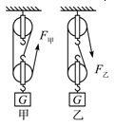
Ａ．F_{甲}＜F_{乙} η_{甲}=η_{乙}
Ｂ．F_{甲}＞F_{乙} η_{甲}＞η_{乙}
Ｃ．Ｗ_{甲}＞W_{乙} P_{甲}＞P_{乙}
Ｄ．Ｗ_{甲}=W_{乙} P_{甲}=P_{乙}
答案：AD
2. （多选）（2016成都）小李同学利用如图所示的滑轮组匀速提升重物．第一次提升的重物A的重力为G_{A}，加在绳子自由端的拉力为F₁，重物上升的速度为v₁，运动时间为t₁；第二次提升的重物B的重力为G_{B}，加在绳子自由端的拉力为F₂，重物上升的速度为v₂，运动时间为t₂。已知F₁：G_{A}=5：8，G_{B}：G_{A}=3：2，v₁：v₂=2：1，t₁：t₂=2：3。动滑轮的重力不能忽略，不计绳重与摩擦的影响。下列对两个过程的分析中，正确的是 （ ）
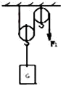
A．拉力之比为F₁：F₂=7：8
B．拉力的功率之比为P₁：P₂=10：7
C．机械效率之比η₁：η₂=14：15
D．额外功之比W₁：W₂=2：3
答案：BC
3. （2016天津）某建筑工地上，工人师傅用滑轮组和桶组成的装置将水泥从地面匀速运至楼上，如图所示。若水泥重为G₀，桶重为G₁，动滑轮中为G₂，不计绳重和摩擦，此过程中该装置的机械效率为η，则工人师傅作用在绳子自由端的拉力F为 （ ）
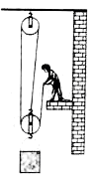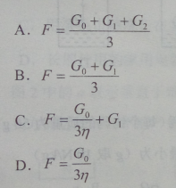
答案：AD
（2016三明）如图所示，工人利用动滑轮吊起一袋沙的过程中，做了300 J的有用功，100 J的额外功，则该动滑轮的机械效率为 ( )
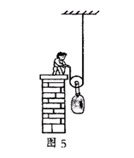
A．75％ B．66.7％ C．33.3％ D．25％
【答案】A
- （2016锦州）如图所示，物体浸没在水中，工人用200 N的拉力F在10 s内将重为
400 N的物体匀速提升2 m，物体没有露出水面，此时滑轮组的机械效率是80%，不计绳重和摩擦，g=10 N/Kg，则下列说法中正确的是 ( )
A.物体露出水面前，工人匀速提升重物时拉力的功率为40 W
B.物体在水中受到的浮力为320 N
C.物体的体积为8×10⁻³ m³
D.物体露出水面后，此滑轮组提升该物体的机械效率将小于80%
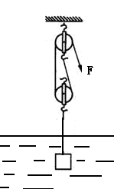
【答案】C
1. (2016北京朝阳)下列说法中正确的是（ ）
A．机械效率大的功率一定大
B．机械做功时，做的有用功越多，机械效率越大
C．机械做功时，工作时间越短，功率一定越大
D．利用机械做功时可以省力或省距离，但不能省功
【答案】D
2. （2016乌鲁木齐）如图所示，利用动滑轮提升一个重为 G 的物块，不计绳重和摩擦，其机械效率为 60%。要使此动滑轮的机械效率达到 90%，则需要提升重力为 G 的物块的个数为 （ ）
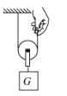
A.3 个 B.4 个 C.5 个 D.6 个
【答案】D
3. （2016鄂州）如图所示甲、乙两套装置所用滑轮质量均相等，用它们分别将所挂重物在相等时间内竖直向上匀速提升相同高度。若G₁＝G₂，所用竖直向上的拉力分别为F₁和F₂，拉力做功的功率分别为P₁和P₂，两装置的机械效率分别为η₁和η₂（忽略绳重和摩擦），则下列选项正确的是 （ ）
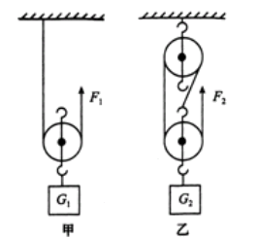
A．F₁＞F₂ η₁＜η₂ P₁＜P₂
B．F₁＞F₂ η₁＝η₂ P₁＝P₂
C．F₁＜F₂ η₁＜η₂ P₁＜P₂
D．F₁＜F₂ η₁＞η₂ P₁＞P₂
【答案】B
4. （多选）(2016龙东)用如图所示的滑轮组提升重物时（忽略绳重及摩擦），下列做法能提高滑轮组机械效率的有 （ ）
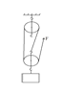
A.增加物体被提升的高度
B.减轻动滑轮的重力
C.改变绳子的绕法，减少承担重物的绳子的段数
D.增加物体的重力
【答案】BD
5. （2016西宁）小文同学采用如图所示的甲、乙两种不同的方式将同一货物从地面匀速搬运到同一辆汽车上，其中说法正确的是 （ ）

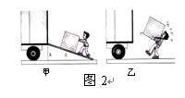
A．甲种方法克服重力做功多 B．乙种方法更省力
C．两种方法机械效率相等 D．两种情况下，货物机械能都增加 D
二、填空题
1. （2016泉州）如图所示，用甲、乙两种装置将物体匀速提升相同高度，物体重均为10 N，滑轮重均为1 N，不计绳重，所用的拉力分别是F₁和F₂，机械效率分别是η₁和η₂，则F₁ F₂，η₁ η_{2。}（均选填“＞”“＜”或“=”）
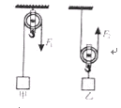
【答案】＞ ＞
2. （2016绥化）将一个重240 N的物体匀速推到斜面顶端，人沿斜面向上的推力为120 N，如图所示，物体沿斜面移动的距离s=3 m，上升的高度h=1.2 m，则人对物体做的有用功是 J,斜面的机械效率是 。
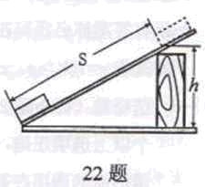
【答案】288 80%
3. （2016宿迁）如图，小明在用动滑轮（不计绳重和摩擦）匀速提升不同重物时，记录下了在绳子自由端使用的拉力F与对应所提升的物体重力G，如表：
G/N | 1 | 2 | 3 | 4 | 5 | 6
F/N | 0.7 | 1.2 | 1.7 | 2.2 | 2.7 | 3.2
分析表中数据可知，拉力F与重力G的关系式是F= ；动滑轮重为 N；随着物重的增加，动滑轮的机械效率变 。
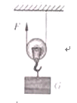
【答案】（G+0.4 N） 0.4 大
4. （2016安顺）用相同的滑轮和绳子分别组成如图所示的甲、乙两个滑轮组，把相同的物体提升相同的高度，在不计绳重及机械摩擦的情况下，甲所用的拉力 乙所用的拉力；甲滑轮组的效率 乙滑轮组的效率。（均选填“大于”“等于”或“小于”）
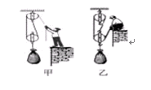
【答案】大于 等于
5. （2016徐州）如图所示，一根均匀的细木棒OC，OA=OC，B为OC的中点，在C点施力将挂在A点的重为180 N的物体匀速提升0.2 m，木棒的机械效率为90%，这里的木棒是一种简单机械，称为 ，提升该物体做的有用功是 J，木棒重为 N（不计摩擦）。
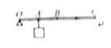
【答案】杠杆 36 10
- （2016长春）如图所示，分别利用甲、乙两个不同的滑轮组竖直匀速提升A、B两个物体，使它们均升高0.2 m，测得A、B所受重力为G_{A}=4.5 N，G_{B}=
9 N，甲滑轮组中弹簧测力计的示数F_{A}=2 N，则甲滑轮组的机械效率为 。若两滑轮组的机械效率相同，则乙滑轮组中弹簧测力计的示数F_{B}= N。（不计绳重和摩擦）
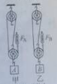
【答案】75% 4
1. (2016重庆)如图所示的滑轮组（不计绳重及摩擦），工人师傅用40 N的拉力将质量为5 kg、底面积为1600的空吊篮A匀速提升到二楼平台，此滑轮组的机械效率为 %；若静止在二楼平台的吊篮里装了1020 N的砖块，绳子B和C能承受的最大拉力分别为1000 N和600 N，当质量为50 kg的工人师傅拉绳子C时，吊篮对二楼平台的最小压强为 Pa。

【答案】62.5 625
2. （2016绵阳）如图所示，小丽用三个均重10 N的滑轮组成的滑轮组以1 m/s匀速起吊重470 N的物体，物体上升5 m，不计绳的重力及一切摩擦，绳的拉力F＝ N；滑轮组的机械效率为 。
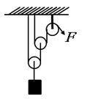
【答案】125 94%

3. (2016菏泽)某学习小组利用如图所示的装置测定滑轮的机械效率。将两个相同的钩码提升相同的高度，则 的机械效率较高，主要原因是 。
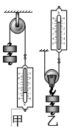
【答案】甲 做的有用功相同时，第二次使用动滑轮做的额外功多（或“做的有用功相同时，第二次做的总功多”或从比值上说都正确）

4. （2016威海）如图所示 ,把重力为600 N的物体匀速推到斜面顶端 ,斜面长为3 m,高为0.9 m, 实际推力为300 N,那么物体与斜面之间的摩擦力是 N,斜面的机械效率是 。

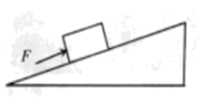
【答案】120 60%

5. （2016连云港）用如图所示的滑轮组匀速提升重为100 N的物体，拉力F=60 N，滑轮组的机械效率为_______。在物体匀速上升的过程中，物体的动能_______，物体的重力势能_______ (选填"变大"、"变小"或"不变")。
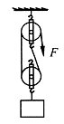
【答案】83.3％ 不变 变大
6. (2016苏州)如图所示，用同一滑轮按甲、乙两种方式匀速提升同一物体，物体重l00 N，滑轮重25 N，绳重和摩擦不计．图甲中F_{甲}＝ N，图乙装置的机械效率
η＝ ．若图乙中再加挂一物体，机械效率将 。
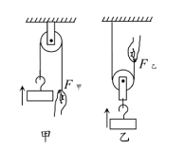
【答案】100 80 % 变大 1. (2016海南)如图所示，工人通过动滑轮把50 kg 的水泥从地面缓缓提升到4 m高的楼顶，所用拉力为300 N ，此过程中机械所做的有用功为_______J，机械效率约为_______ 。（g 取 10 N/kg）
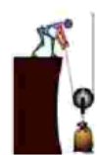
【答案】2000 83.3%

- （2016巴中） 如图所示，物体和动滑轮的总重力为200 N，当物体匀速上升的高度为
2 m时，绳子移动的距离为 m，若滑轮组的机械效率为80%，则动滑轮重
N。（绳子的重力、绳子与滑轮各处的摩擦均忽略不计）
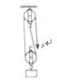
【答案】4 40

3. （2016玉林）如图所示，用F=50 N的力通过滑轮组水平拉重为80 N的物体，使其向左匀速运动，在这过程中拉力F做功为40 J，已知物体受到水平地面的摩擦力为60 N，则物体运动的距离为______m，该滑轮组的机械效率为______。（忽略绳子和动滑轮的重力）
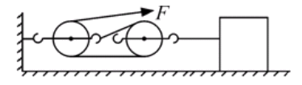
【答案】0.4 60%

三、实验探究题
1. （2016西宁）某同学用如图所示的实验装置测量滑轮组的机械效率，相关数据记录在下表中。
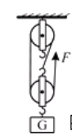
实验  次数 | 钩码重/N | 钩码上升的  高度/m | 绳端的  拉力/N | 绳端移动的  距离/m | 机械效率
1 | 4 | 0.10 | 1.8 | 0.3
2 | 6 | 0.10 | 2.5 | 0.3
3 | 6 | 0.15 | 2.5
（1）实验中，使用滑轮组提升重物时，应竖直向上 拉动弹簧测力计。
（2）第二次实验中，2 s内钩码上升的高度为0.1 m，则它运动的速度为 m/s。
（3）第三次实验中，绳端移动的距离为 m，滑轮组的机械效率为 。
（4）分析比较第一、二两次实验数据，有用功W_{1有} W_{2有}，滑轮组的机械效率η₁ η₂ （两空均选填“＞”“＝”或“＜”）。由此可知，可采用 的方法来提高滑轮组的机械效率。
【答案】（1）匀速 （2）0.05 （3）0.45 80%
（4） ＜ ＜ 增加钩码重（增加物重）
1. （2016揭阳）在“测滑轮组机械效率”的实验中，用同一滑轮组进行两次实验，实验数据如下表：
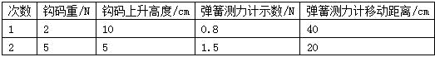
- 第一次实验测得滑轮组的机械效率为 ，两次相比较，第二次实验测得滑轮组的机械效率__________（选填“大于”“小于”或“等于”）第一次实验测得滑轮组的机械效率。
（2）根据表中数据，能否得出“滑轮组的机械效率与所挂钩码重量有关，钩码越重其效率越高”的结论？答： ；请简要说出其中一条理由： 。
【答案】（1）62.5% 大于（2）不能 试验次数太少，偶然性较大；滑轮组的机械效率还与动滑轮的重量有关等（其他合理的答案也给分）
1. （2016自贡）某小组同学在探究滑轮组的机械效率与哪些因素有关时，提出了一些猜想并对猜想进行验证。
(1)如果影响机械效率的因素有A、B、C多个，要研究其与B因素的关系，需要先控制其他几个因素不变，而改变_____因素，从而进行研究。
(2)下列A、B是同学提出的两个猜想：
猜想一：两个相同滑轮组成的滑轮组，其机械效率与滑轮组细线的绕法有关；
猜想二：两个相同滑轮组成的滑轮组，其机械效率与滑轮组提升的物重有关。
(3)为了验证上述猜想是否正确，同学们准备分别按图1、图2、图3和图4的滑轮组进行实验。
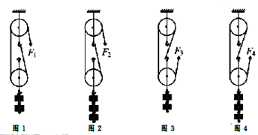
验证猜想一的小组应按图 所示的两个滑轮组进行实验，若实验测得两滑轮组的机械效率大小 （选填“相等”或“不相等”），则可初步判断猜想一是错误的；
验证猜想二的小组应按图 所示的两个滑轮组进行实验，若实验测得两滑轮组的机械效率大小不相等，则可初步判断猜想二是 （选填“正确”或“错误”）的。
(3)请你为该班同学提出一种提高滑轮组机械效率的方法：________________________．
【答案】（1）B （3）1和3（或2和4） 相等 1和2（3和4） 正确 （3）减小动滑轮的重力或增大物体重力
四、计算题
1. （2016达州）某工人使用如图甲所示的滑轮组匀速提升浸没在水中的实心物体A，拉力的功率随时间的变化如图乙所示，已知动滑轮的重力为60 N，物体匀速上升的速度始终为
1 m/s。（不计绳重，摩擦及阻力，ρ_{水}=1×10³kg/m³，g=10 N/kg）求：
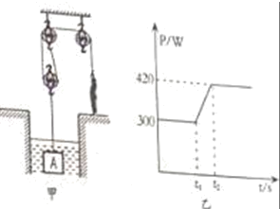
（1）物体浸没在水中时受到的浮力；
（2）物体的密度；
（3）物体浸没在水中时滑轮组的机械效率。
【解析】（1）由图甲可知，n=2，则拉力F拉绳的速度v=2v_{A}=2×1 m/s=2m/s；
由图乙可知，圆柱体A离开水面后拉力F的功率P′=420 W，
由P=Fv得，绳子自由端的拉力F′==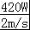=210 N；
不计绳重、摩擦及阻力，拉力F′=（G_{A}+G_{轮}）
A的重力 G_{A}=2F′﹣G_{轮}=2×210 N﹣60 N=360 N；
由图乙可知，圆柱体A在水中拉力F的功率P=300 W，
由P=Fv得，绳子自由端的拉力 F==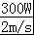=150 N，
不计绳重、摩擦及阻力，拉力F=（G_{A}﹣F_{浮}+G_{轮}），
150 N=（360 N﹣F_{浮}+60 N），解得 F_{浮}=120 N。
（2）由F_{浮}=ρ_{水}gV_{排}得A的体积V=V_{排}=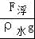=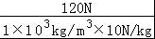=1.2×10^{﹣2} m³，
A的质量m_{A}==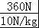=36 kg，
A的密度ρ_{A}==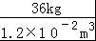=3×10³ kg/m³。
（3）物体浸没水的机械效率
η=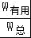=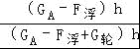=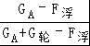=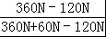×100%=80 %。
2. （2016泰安）如图所示，某人用滑轮组匀速提升重为720 N的物体的过程中，他对水平地面的压强为5×10³ Pa，已知滑轮组的机械效率是75%，他双脚与水平地面的接触面积是4×10⁻² m²，求：
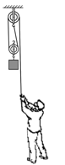
（1）他对绳子的拉力；
（2）此人所受的重力。
【答案】（1）480 N （2）680 N

3. （2016淮安）如图所示，工人用500 N拉力F，将重为900 N的木箱匀速提升3 m，所用时间为20 s。求：
- 拉力F做的有用功；
- 拉力F做功的功率；
- 动滑轮的机械效率。
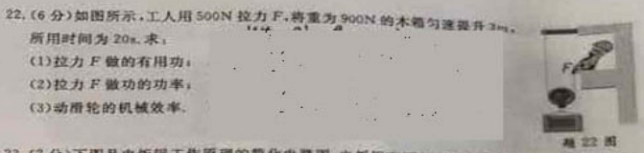
答案：（1）2700 J （2）150 W （3）90%

4. (2016嘉兴)如图甲为塔式起重机简易示意图，塔式起重机主要用于房屋建筑中材料的输送及建筑构件的安装。(动滑轮重、绳重及摩擦不计，g取10 N/kg)
(1)为保持平衡，起重臂的长度越长的塔式起重机，配备的平衡重的质量应越 。
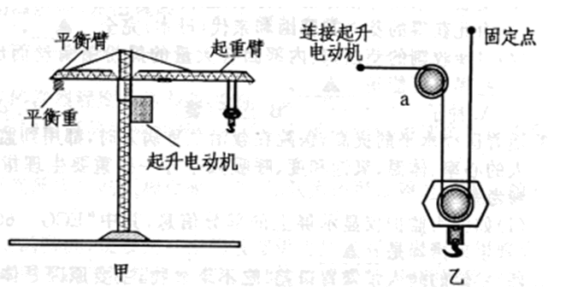
(2)图乙为起重机钢丝绳穿绳简化示意图，定滑轮a的作用是 。若钢丝绳能承受的最大拉力为3 ×10⁴ N，则能吊起货物的质量不能超过多少?
(3)若将重为1.2×10⁴ N的货物由地面沿竖直方向匀速提升30 m，再沿水平方向移动20 m，则此过程中克服货物重力做的功是多少?
(4)若该起升电动机的效率为90%，将重为1.2×10⁴ N的货物提升到30 m的高度，用时
50 s，则该起升电动机的实际功率是多少?
【答案】
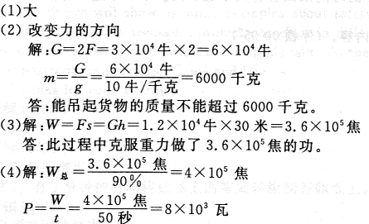

5. (2016广安)小坤家新买的房子在12 m高的楼上，装修时为了节省人工、加快进度，小坤设计了如图所示的滑轮组来提升装修材料。小坤爸爸站在地面上用1 min时间匀速把100 kg的水泥吊到了楼上，所用的拉力是625 N。求此过程中：（g取10 N/kg）
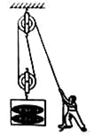
（1）小坤爸爸的功率；
（2）滑轮组的机械效率。
【解析】（1）由图可知，连接动滑轮绳子的股数n=2，
则绳子自由端移动的距离 s=nh=2×12 m=24 m，
拉力做的总功W_{总}=Fs=625 N×24 m=1.5×10⁴ J，
所用时间t=1 min=60 s，
小坤爸爸做功的功率P==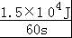=250 W。
（2）水泥的重力G=mg=100 kg×10 N/kg=1000 N，
拉力做的有用功 W_{有}=Gh=1000 N×12 m=1.2×10⁴ J，
则滑轮组的机械效率η=×100 %=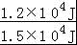×100 %=80 %。
6. （2016枣庄）质量为2.5 t的小型载重汽车，额定功率为100 kW，车上装有5 t的砂石，已知汽车在平直公路上匀速行驶时所受阻力是汽车总重的0.2倍，汽车先以15 m/s的速度在平直公路上匀速行驶到山坡底，消耗汽油2 kg，然后又以额定功率行驶100 s的时间，将砂石从坡底运送到50 m高的坡顶施工现场（g=10 N/kg），求：
（1）2 kg的汽油完全燃烧放出多少热量？（汽油的热值取4.5×10⁷J/kg）
（2）汽车在平直公路上匀速行驶的功率为多少？
（3）汽车从坡底向坡顶运送砂石的机械效率是多少？
【解析】（1）汽油燃烧放出的热量为
Q=mq=2 kg×4.5×10⁷ J/kg=9×10⁷ J。
（2）汽车的总重G_{总}=m_{总}g=（2.5+5）×10³ kg×10 N/kg=7.5×10⁴ N，
f=0.2G_{总}=0.2×7.5×10⁴ N=1.5×10⁴ N，
由于汽车匀速运动，则受到的阻力为f=F=1.5×10⁴ N，
汽车在平直公路上匀速行驶的功率P===Fv=1.5×10⁴ N×15 m/s=2.25×10⁵ W。
（3）汽车在斜坡上做的有用功为
W_{有用}=Gh=mgh=5×10³ kg×10 N/kg×50 m=2.5×10⁶ J，
由P=可得，总功W_{总}=P_{额}t=100000 W×100 s=1.0×10⁷ J，
则机械效率为
η=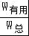×100 %=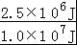×100 %=25 %。
1. （2016黔东南）用如图甲所示的滑轮组从水中提升物体M，已知被提升的物体M质量为76 kg，M的体积为3×10⁻³ m³，在M物体未露出水面的过程中，绳子自由端的拉力F将物体M以0.5 m/s的速度匀速提升了10 m的高度，此过程中，拉力F做的功W随时间t的变化图像如图乙所示，不计绳重和摩擦力大小。求：（g=10N/kg）
（1）物体M的重力；
（2）动滑轮下端挂钩上的绳子拉力；
（3）滑轮组提升重物的机械效率。
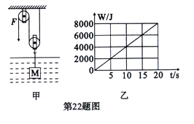
【答案】（1）G_{物}=mg=76 kg×10 N/kg=760 N。
（2）由于物体未露出水面，所以V_{排}=V_{物}，
F_{浮}=ρ_{水}gV_{排}=ρ_{水}gV_{物}=1×10³ kg/m³×10 N/kg×3×10⁻³ m³=30 N。
当物体在水里匀速上升时三力平衡，所以F_{绳}=F_{物}-F_{浮}，
则F_{绳}=760 N-30 N=730 N。
（3）物体运动的时间t=s/t=10m/(0.5m/s)=20 s，
根据图乙可知，此时绳自由端拉力F做的总功是8000 J，
W_{有用}=F_{绳}×h_{物}=730 N×10 m=7300 J，
所以其机械效率η=×100﹪= ×100﹪=91.25﹪。

2. （2016安顺）如图所示，杠杆在竖直向下拉力F的作用下将一物体缓慢匀速提升。下表是提升物体时采集到的信息：
物重G（N） | OA（m） | OB（m） | A端上升的髙度h/m | B端下降的竖直距离s/m
40 | 0.8 | 0.4 | 0.2 | 0.1
（1）若不计杠杆自重和摩擦，则拉力F的大小；
（2）若实际拉力F为90 N，求拉力做的总功及杠杆的机械效率（机械效率保留三位有效数字）。
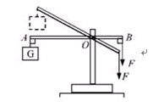
【答案】（1）不计杠杆自重和摩擦，由杠杆平衡条件可得F×OB=G×OA，即F×0.4 m=40 N×0.8 m，解得F=80 N。
（2）由表中数据可知s=0.1m，h=0.2m，
拉力做的总功W_{总}=F′s=90 N×0.1 m=9 J，
有用功W_{有用}=Gh=40 N×0.2 m=8 J，
杠杆的机械效率η=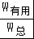×100%=×100%≈88.9%。

- （2016攀枝花题）配重M单独置于水平地面上静止时，对地面压强为3×
10⁵ Pa，将配重M用绳系杠杆的B端，在杠杆的A端悬挂一滑轮，定滑轮重150 N，动滑轮重90 N，杠杆AB的支点为O，OA：OB=5：3，由这些器材组装成一个重物提升装置，如图所示，当工人利用滑轮组提升重力为210 N的物体以0.4 m/s的速度匀速上升时，杠杆在水平位置平衡，此时配重M对地面压强为1×10⁵Pa。（杠杆与绳的重量、滑轮组的摩擦均不计，g=10 N/kg）
（1）求滑轮组的机械效率；
（2）配重M的质量；
（3）为使配重M不离开地面，人对绳的最大拉力。
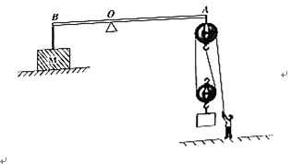
【答案】（1）根据图示可知，n=2，则F=（G+G_{动}）==150 N；
滑轮组的机械效率η=×100%=×100%=×100%=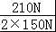×100%=70%。
（2）设配重M的底面积为S，
由p=可得3×10⁵ Pa= ①，
当物体匀速上升时，作用在杠杆A端的力F_{A}=3F+G_{定}=3×150 N+150 N=600 N。
由杠杆平衡条件可得，F_{B}×OB=F_{A}×OA，
即F_{B}=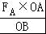=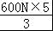=1000 N。
由p=可得1×10⁵Pa=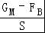=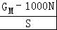②，
联立①②可得3=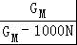，
G_{M}=1500 N，
由G=mg可得，m==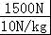=150kg。
（3）当配重对地面的压力为0时，人对绳子的拉力最大，此时B端受到的拉力为1500 N，
由杠杆平衡条件可得，F_{B}′×OB=F_{A}′×OA，
即F_{A}′=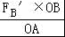=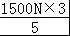=900N，
由二力平衡条件可得3F′+G_{定}=F_{A}′，F′=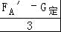=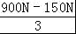=250N。

4. （2016大连）一个重260 N的涂料桶放在水平地面上，涂料桶与地面的接触面积为0.1 m²，工人用如图所示的滑轮组，在20 s内将涂料桶匀速提高了5 m，工人对绳子自由端施加的拉力F为150 N。试求：
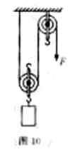
（1）涂料桶放在水平地面上时，对地面的压强是多少？
（2）拉力F所做的功是多少？
（３）拉力F做功的功率是多少？
【答案】
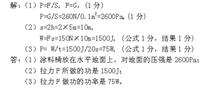
1. （2016咸宁）如图所示，小车在水平面上通过滑轮组提升重物，动滑轮重400 N，与小车连接的绳子能承受的最大拉力为6000 N，小车的最大输出功率为15 kW，水平地面上一物体A重1600 N，与地面的接触面积为4 m²。（不计小车所受摩擦阻力、绳重及滑轮组的摩擦）求：
（1）提升前，物体A对水平地面的压强；
（2）滑轮组提升重物A时的机械效率；
（3）若要使被提升重物以1 m/s的速度匀速上升，整个装置工作过程中能提升重物的最大重力。
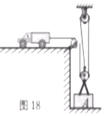
答案：（1）400 Pa （2）80% （3）14600 N

【解析】（1）提升前，物体A对水平地面的压力 F=G=1600 N，
物体A对水平地面的压强p==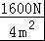=400 Pa。
（2）滑轮组提升重物A时的机械η==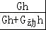=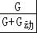=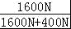=80%。
（3）由图可知，n=3，则小车运动的速度v=3v_{物}=3×1 m/s=3 m/s，
根据P===Fv可得，小车能提供的最大拉力
F==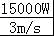=5000 N，
因为F=（G_{最大}+G_{动}），
所以G_{最大}=3F﹣G_{动}=3×5000 N﹣400 N=14600 N。

2. （2016镇江）用如图所示的滑轮组将重90 N的货物匀速提升1 m的过程中，所用拉力F=50 N，不计绳重及滑轮与轴之间的摩擦。
（1）求上述过程中的有用功W_{有用}；
（2）求上述过程中的总功W_{总}；
（3）求滑轮组的机械效率η。
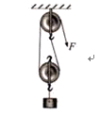
答案：（1）90 J （2）100 J （3）90%
【解析】（1）上述过程中的有用功W_{有}=Gh=90 N×1 m=90 J。
（2）由图知n=2，所以绳端移动的距离s=2h=2×1 m=2 m，
总功W_{总}=Fs=50 N×2 m=100 J。
（3）滑轮组的机械效率η=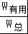×100%=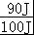×100%=90%。

- (2016北京朝阳)一台起重机将重3600 N的货物匀速提高4 m。求：
- 起重机做的有用功；
（2）如果额外功是9600 J，起重机的机械效率。
【答案】（1）W_{有}=Gh=3600 N×4 m=14400 J 。
（2）W_{总}= W_{有}+W_{额}=14400 J+9600 J=24000 J ，
η= W_{有}/ W_{总}=14400 J/24000 J=60% 。

- （2016玉林）在一底面积为4 m²的圆柱形深井底部，有一体积为2 m³，密度为10×10³ kg/ m³的贵重物体，现用如图所示的装置将其打捞上来。若牵引车以0.6 m / s的速度匀速向右行驶，通过滑轮组将物体由井底开始往上拉，30 s后井底受到的水的压强恰好变化了2.5×
10³ Pa，（忽略动滑轮和绳子的重力及滑轮与绳子之间的摩擦，g取10 N/kg）求：
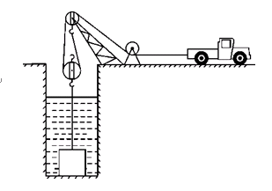
（1）物体的重力；
（2）物体浸没在水中时受到的浮力；
（3）牵引车行驶了30 s后，物体被提升的高度；
（4）物体未露出水面前，物体受到绳子拉力的功率；
（5）牵引车行驶了30 s时，牵引车对绳子的拉力。
【答案】（1）G_{物}=ρ_{物}V_{物}g =10×10³ kg/ m³×2 m³×10 N/kg=2×10⁵ N。
- F_{浮}=ρ_{水}gV_{排}=1.0×10³ kg/ m³×10 N/kg×2 m³ =2×10⁴ N。
（3）牵引车通过的路程： s=vt=0.6 m/s×30 s=18 m ,
物体被提升的高度： h=s/n=18 m/2=9 m 。
（4）物体露出水面前，由平衡条件得
F_{拉}= G_{物}－F_{浮}=2×10⁵ N－2×10⁴ N=1.8×10⁵ N，

物体对绳子拉力的功率P＝F_{拉}v_{物}=1.8×10⁵ N×0.3 m/s=5.4×10⁴ W。
（5）由 p=ρ_{水}g h
得水面下降的深度： 。
此时，物体露出水面的体积△V=S_{井}△h=4 m²×0.25 m=1 m³，
物体浸在水面下的体积V_{浸}= V_{物}－△V=2 m³－1 m³=1 m³ ，
物体受到的浮力F/_{浮}=ρ_{水}gV_{浸}=1.0×10³ kg/ m³×10 N/kg×1 m³ =1×10⁴ N，

牵引车对绳子的拉力

- （2016雅安）工人用如图甲所示的滑轮组运送建材上楼, 每次运送量不定。滑轮组的机械效率随建材重量变化的图像如图乙所示, 滑轮和钢绳的摩擦力及绳重忽略不计, g 取
10 N/ kg。
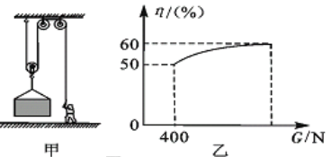
( 1) 若某次运送建材的质量为50 kg, 则建材的重力是多少?
( 2) 若工人在1 min 内将建材匀速竖直向上提升了12 m, 作用在钢绳上的拉力为200 N, 求
拉力的功率;
( 3) 当滑轮组的机械效率为60% 时, 运送建材的重力是多大?
【答案】
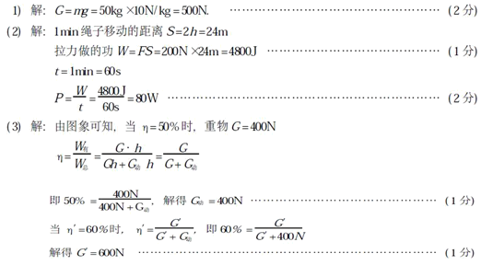

6. （2016邵阳）在一次车辆故障处置过程中，拖车所用装置简化如图所示。为了尽快疏通道路，交警只用了30 s的时间，指挥拖车在水平路面上将质量是1.5 t的故障车匀速拖离了现场．若故障车被拖离的速度是6 m/s，绳子自由端的拉力F是500 N，该装置的机械效率是80%。求：
（1）故障车在30 s内通过的路程；
（2）拉力F在30 s内所做的功；
（3）故障车在被拖离过程中受到的阻力。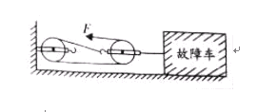
【答案】（1）由v=得故障车在30 s内通过的路程s_{车}=vt=6 m/s×30 s=180 m。
（2）由图可知，n=3，绳子自由端移动的距离 s_{绳}=3s_{车}=3×180 m=540 m，
拉力F在30 s内所做的功W=Fs_{绳}=500 N×540 m=2.7×10⁵ J。
（3）由图知，n=3，水平滑轮组的机械效率
η=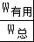=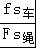=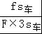=，
所以故障车在被拖离过程中受到的阻力f=3Fη=3×500 N×80%=1200 N。

7. （2016宜宾）如图所示，一个边长为0.1 m的正方体质量为3 kg，放在水平地面上，已知动滑轮的重力为10 N，g取10 N/kg。
（1）该正方体的密度是多少？
（2）正方体对地面的压强为多大？
（3）不计摩擦和绳重，用图示的滑轮组将正方体竖直向上匀速提升20 cm，求拉力F所做的功。
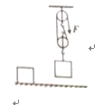
【答案】（1）正方体的体积V=（0.1 m）³=0.001 m³，
物块的密度ρ==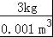=3×10³ kg/m³。
（2）正方体对地面的压力F=G=mg=3 kg×10 N/kg=30 N，
受力面积S=（0.1m）²=0.01 m²，
正方体对地面的压强p==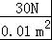=3000 Pa。
（3）因不计摩擦和绳重，拉力做的功即为克服正方体重力和动滑轮重力所做的功，
所以，拉力F所做的功W=（G+G_{动}）h=（30 N+10 N）×20×10^{﹣2} m=8 J。
- （2016南宁）如图所示，利用滑轮组装置匀速拉动水平面上的物体。已知物体在水平面上受到的滑动摩擦力为重力的0.1倍，物体被匀速拉动的距离为1 m。当物体质量为2 kg时，滑轮组的机械效率为50%，不计绳重和绳与滑轮间的摩擦。求：
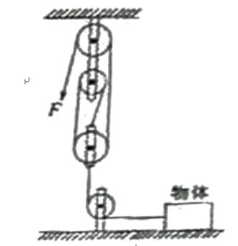
（1）物体质量为2 kg时，在水平面上受到的滑动摩擦力；
（2）动滑轮的重力；
（3）物体质量为10 kg，以0.1m/s的速度匀速运动时，拉力F的功率。
【答案】（1）由题意知f_{滑}=0.1G， G=mg=2 kg×10 N/kg=20 N ，所以 f_{滑}=0.1×20 N=2 N。
(2)由题意得W_{总}=3Fs ，W_{有}=f_{滑}s=2 N×1 m=2 J，
F=（G_{动}+f_{滑}）/n
η=50%
解得G_{动}=2 N。
（3）当m₁=10 kg时，
F=（G_{动}+f_{滑1}）=（2 N+0.1 m₁g）=（2 N+0.1×10 kg×10 N/kg）=4 N。
P=3Fv=4 N×3×0.1 m/s=1.2 W。

